Задание 5

Создать разовое задание на перезагрузку операционной системы, используя at. 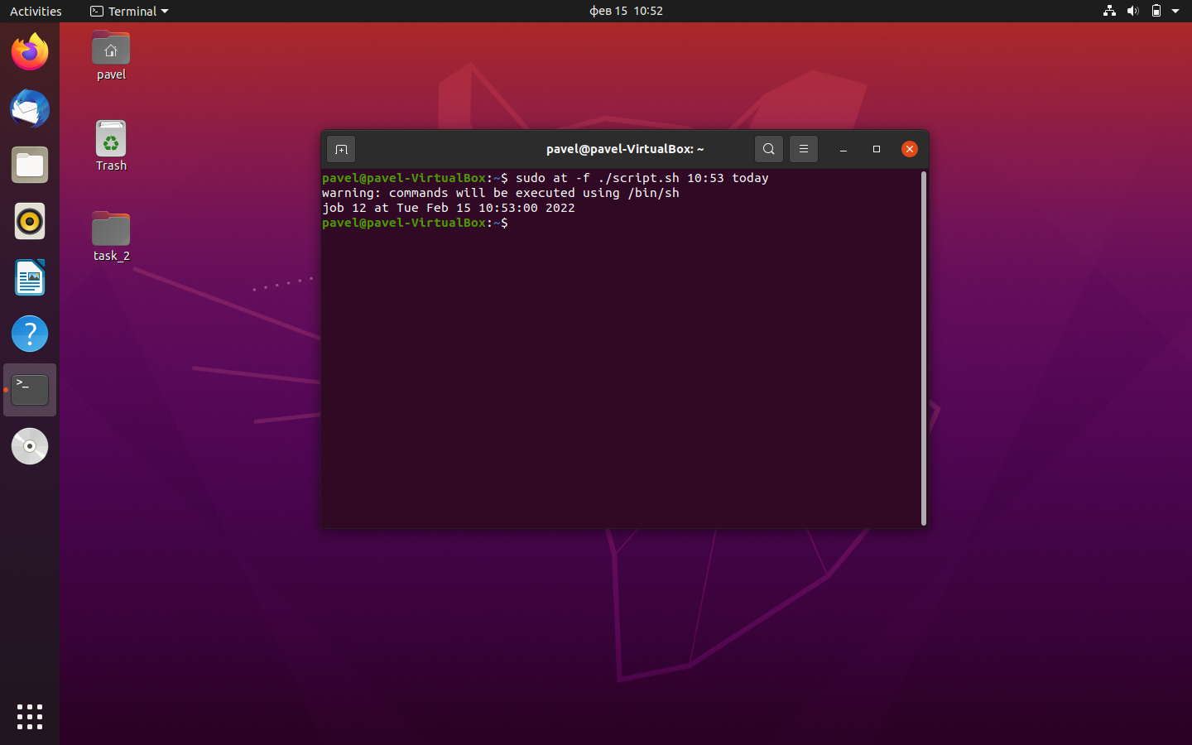

Сам скрипт

